Статистика онлайн курсів (на 22.12.2017)
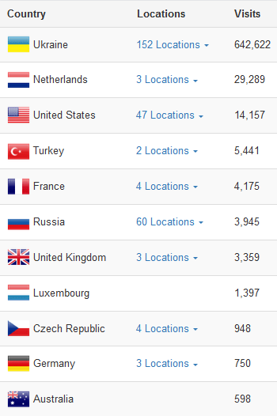
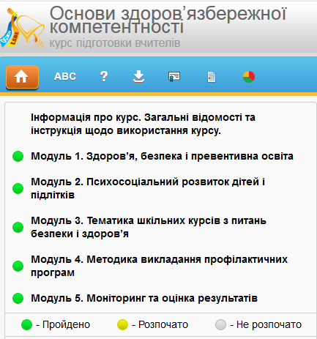
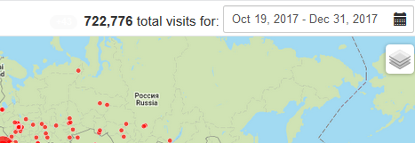
Пройшли курс ОЗК та отримали сертифікат (Україна)
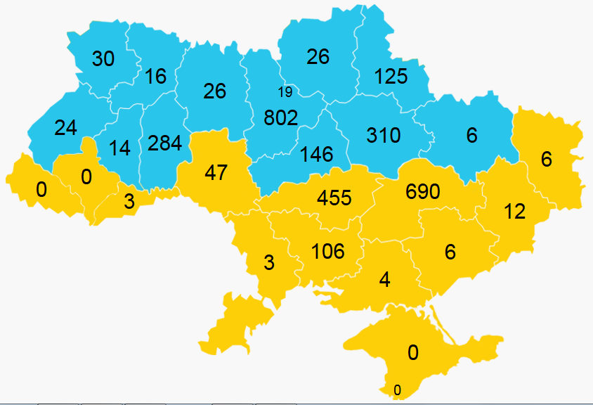
Курс ОЗК (на 22.12.2017)
Код | Регіон | Зареєстровано користувачів | Отримали сертифікат
1 | АР Крим | 2 | 0
2 | Вінницька область | 168 | 47
3 | Волинська область | 54 | 30
4 | Дніпропетровська область | 1338 | 690
5 | Донецька область | 44 | 12
6 | Житомирська область | 60 | 26
7 | Закарпатська область | 4 | 0
8 | Запорізька область | 13 | 6
9 | Івано-Франківська область | 5 | 0
10 | Київська область | 1323 | 802
11 | Кіровоградська область | 957 | 455
12 | Луганська область | 18 | 6
13 | Львівська область | 71 | 24
14 | Миколаївська область | 256 | 106
15 | Одеська область | 21 | 3
16 | Полтавська область | 588 | 310
17 | Рівненська область | 28 | 16
18 | Сумська область | 297 | 125
19 | Тернопільська область | 26 | 14
20 | Харківська область | 14 | 6
21 | Херсонська область | 10 | 4
22 | Хмельницька область | 508 | 284
23 | Черкаська область | 335 | 146
24 | Чернівецька область | 20 | 3
25 | Чернігівська область | 55 | 26
26 | м. Київ | 30 | 19
27 | м. Севастополь | 1 | 0
 | Україна: | 6246 | 3160
 | Всього разом із іншими країнами: | 6509 | 3299

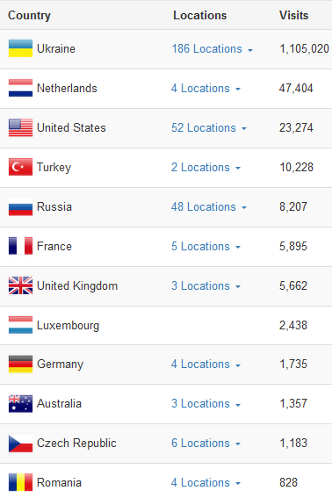
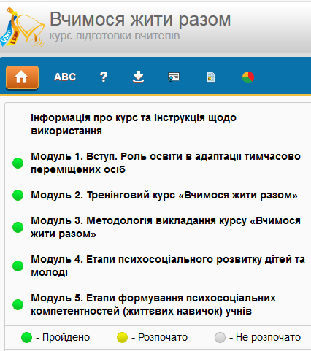
Курс ВЖР (на 22.12.2017)
Пройшли курс ВЖР та отримали сертифікат (Україна)
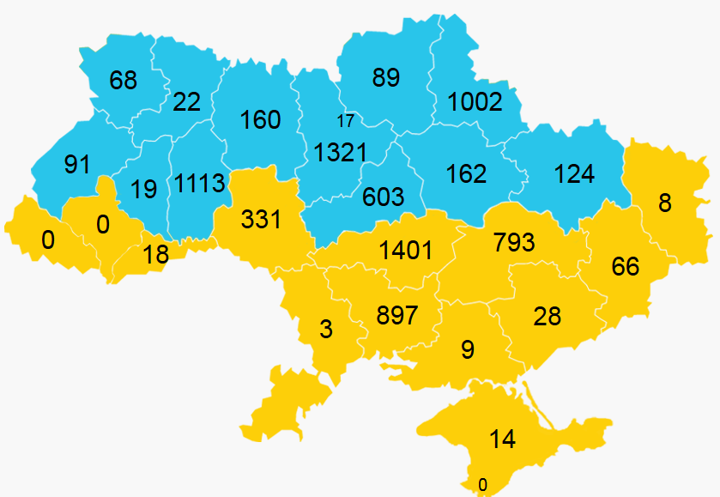
Курс ВЖР (на 22.12.2017)
Код | Регіон | Зареєстровано користувачів | Отримали сертифікат
1 | АР Крим | 17 | 14
2 | Вінницька область | 1029 | 331
3 | Волинська область | 104 | 68
4 | Дніпропетровська область | 1482 | 793
5 | Донецька область | 124 | 66
6 | Житомирська область | 245 | 160
7 | Закарпатська область | 5 | 0
8 | Запорізька область | 57 | 28
9 | Івано-Франківська область | 6 | 0
10 | Київська область | 1818 | 1321
11 | Кіровоградська область | 2126 | 1401
12 | Луганська область | 27 | 8
13 | Львівська область | 149 | 91
14 | Миколаївська область | 1279 | 897
15 | Одеська область | 18 | 3
16 | Полтавська область | 362 | 162
17 | Рівненська область | 52 | 22
18 | Сумська область | 1480 | 1002
19 | Тернопільська область | 31 | 19
20 | Харківська область | 167 | 124
21 | Херсонська область | 25 | 9
22 | Хмельницька область | 1506 | 1113
23 | Черкаська область | 878 | 603
24 | Чернівецька область | 47 | 18
25 | Чернігівська область | 167 | 89
26 | м. Київ | 31 | 17
27 | м. Севастополь | 1 | 0
 | Україна: | 13233 | 8359
 | Всього разом з іншими країнами: | 13704 | 8623

